Министерство образования и науки Российской Федерации

Федерльное государственное автономное образовательное учреждение высшего образования

САНКТ-ПЕТЕРБУРГСКИЙ НАЦИОНАЛЬНЫЙ ИССЛЕДОВАТЕЛЬСКИЙ УНИВЕРСИТЕТ ИНФОРМАЦИОННЫХ ТЕХНОЛОГИЙ,

МЕХАНИКИ И ОПТИКИ

Кафедра систем управления и информатики

Отчет о лабораторной работе №1

«ПОСТРОЕНИЕ МАТЕМАТИЧЕСКОЙ МОДЕЛИ ДВИГАТЕЛЯ NXT»

по дисциплине «Введение в специальность»

Выполнили: студенты гр. P3136

Дорофеев И. Д.

Лисицына Е. А.

Ван Янь

Сюй Сюйчэн

Преподаватель: Капитонов А. А.,

Ассистент каф. СУиИ

Санкт-Петербург

2016

# 1 Цель работы

Экспериментальным путем проверить справедливость функций и проанализировать характер зависимости *Tm (Voltage) и* ωnls *(Voltage).* Определить значения параметров ωnls, *Tm* и Mst для разных значений подаваемого напряжения и подтвердить их истинность с помощью аппроксимации данных функций.

2 Материалы работы

2.1 Результаты необходимых расчетов и построений

|  |  |  |  |
| --- | --- | --- | --- |
| *Voltage,%* | ωnls, рад/с | *Tm* , с | Mst , Н*м |
| 100 | 16.3 | 0.0655 | 0.572 |
| 80 | 12.9 | 0.0641 | 0.464 |
| 60 | 9.65 | 0.0632 | 0.351 |
| 40 | 6.34 | 0.0572 | 0.255 |
| 20 | 3.07 | 0.0534 | 0.132 |
| 0 | 0 | 0 | 0 |
| -20 | -3.07 | 0.0566 | -0.125 |
| -40 | -6.39 | 0.0612 | -0.24 |
| -60 | -9.68 | 0.0611 | -0.365 |
| -80 | -12.9 | 0.0658 | -0.453 |
| -100 | -16.3 | 0.0699 | -0.536 |

В таблице 1 представлены результаты аппроксимации экспериментальных данных. В четвертом столбце указаны результаты расчета величины Mst по значениям величин из двух предшествующих столбцов.

*Таблица 1. Результаты расчетов величин Tm, ωnls и Mst.*

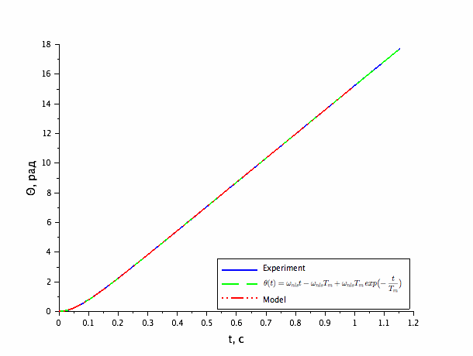

Рисунок График зависимости угла поворота ротора от времени при voltage = 100

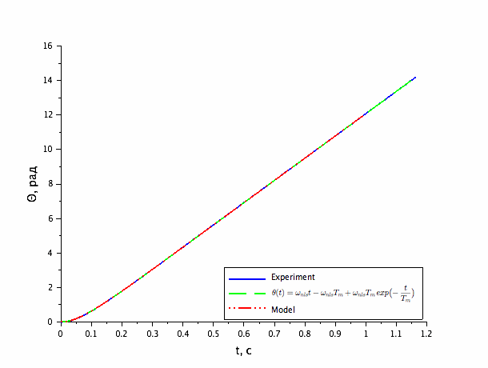

Рисунок График зависимости угла поворота ротора от времени при voltage = 80

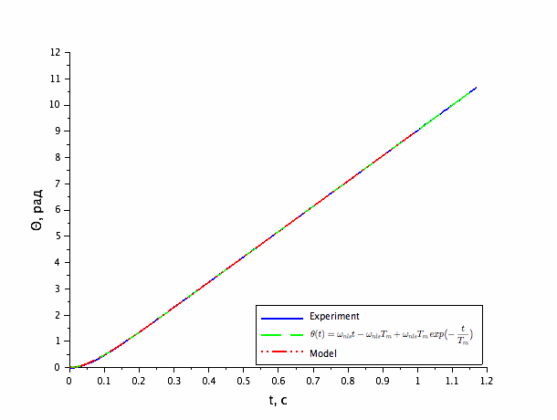

Рисунок График зависимости угла поворота ротора от времени при voltage = 60

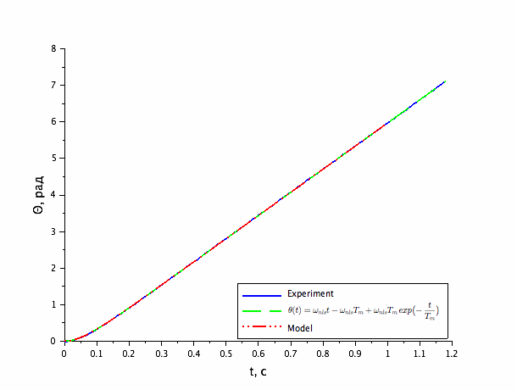

Рисунок График зависимости угла поворота ротора от времени при voltage = 40

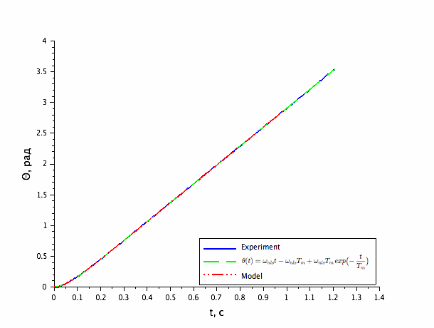

Рисунок График зависимости угла поворота ротора от времени при voltage = 20

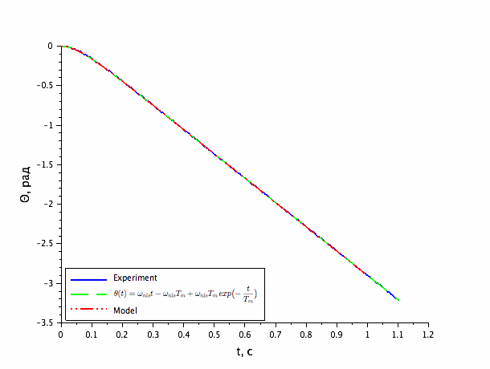

Рисунок График зависимости угла вращения ротора от времени при voltage = -20

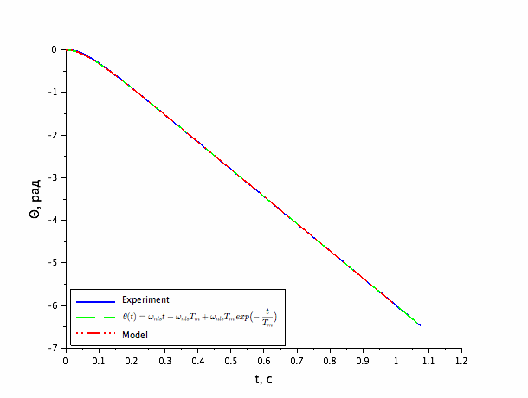

Рисунок График зависимости угла вращения ротора от времени при voltage = -40

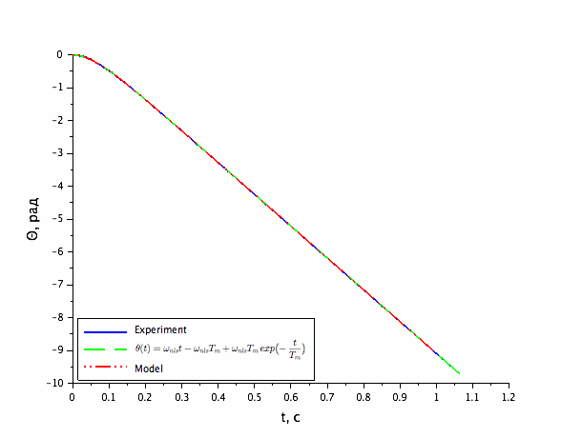

Рисунок График зависимости угла вращения ротора от времени при voltage = -60

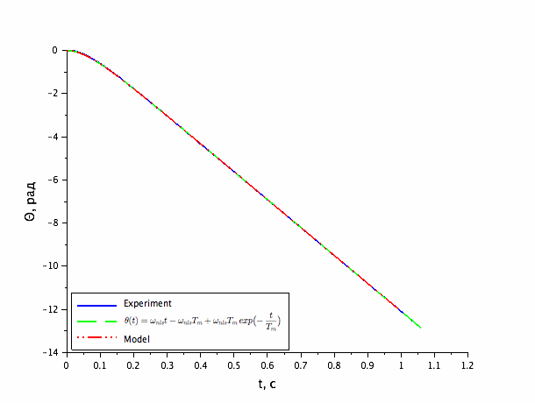

Рисунок График зависимости угла вращения ротора от времени при voltage = -80

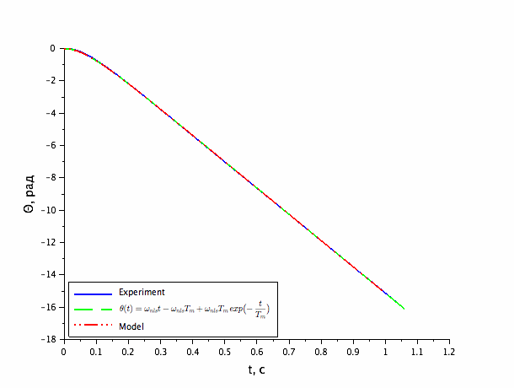

Рисунок График зависимости угла вращения ротора от времени при voltage = -100

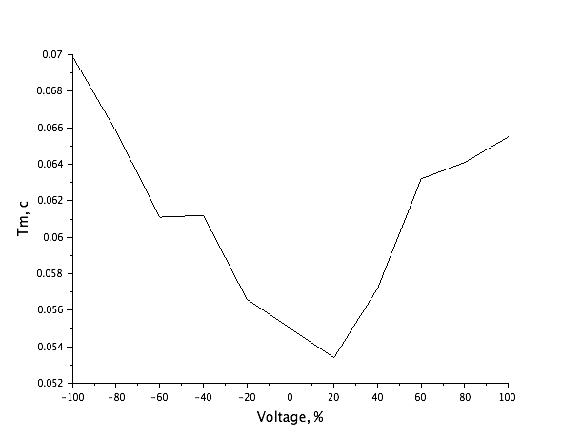

Рисунок График зависимости Tm от Voltage

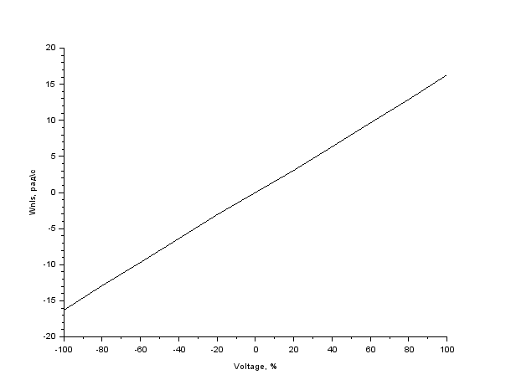

Рисунок График зависимости ωnls от Voltage

2.2 Схемы моделирования

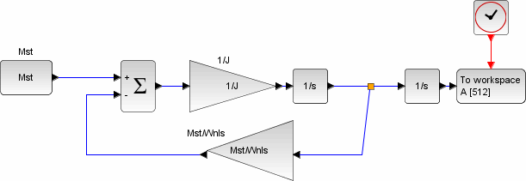

Рисунок Схема моделирования процесса разгона ненагруженного двигателя постоянного тока

2.3 Код основной расчетной программы

name = "100";

pos = 4;

results = read("/Users/Robo/Documents/Git/Labs/L1/Data/"+name+".txt", -1, 2);

qlines=size(:,1);

angle=results(:,2); *//Angle*

angle=angle*%pi/180;

time=results(:,1)/1000; *//Time*

time=time-time(1);

plot2d(time, angle, 2); *//Time - Angle*

aim=[time,angle]; *//Approximation*

aim=aim';

deff( 'e=func(k,z)','e=z(2)-k(1)*(z(1)-k(2)*(1-exp(-z(1)/k(2))))' );

att=[15;0.06];

[koeffs,errs]=datafit(func,aim,att);

Wnls=koeffs(1);

Tm=koeffs(2);

model=Wnls*(time-Tm*(1-exp(-time/Tm)));

plot(time, model, 'g--'); *// Time - Model*

J=0.0023; *// NXT*

Mst=(J*Wnls)/(Tm);

importXcosDiagram("/Users/Robo/Documents/Git/Labs/L1/Scripts/Scheme.zcos");

xcos_simulate(scs_m,4);

plot(A.time,A.values, 'r:');

legend('Experiment','$\theta(t)=\omega_{nls}t-\omega_{nls}T_m+ \omega_{nls}T_m\,exp\bigl(-\frac{t}{T_m}\bigr)$','Model',2, opt=pos);

graph = gca();

graph.x_label.text = "t, c";

graph.x_label.font_size = 3;

graph.y_label.text = 'Θ, рад';

graph.y_label.font_size = 3;

graph.children.children.thickness = 2;

xs2gif(0, name+".gif");

2.4 Код программы для NXT

task main()

{

byte handle;

int i, angle, time, jules;

string s;

DeleteFile("data.txt");

CreateFile("data.txt", 2048, handle);

Wait(50);

OnFwd(OUT_B, 100); //<— Variable

for (i=0; i < 200; i++)

{

time = CurrentTick() - FirstTick();

angle = MotorRotationCount(OUT_B);

s = NumToStr(time) + " " + NumToStr(angle);

WriteLnString(handle, s, jules);

Wait(5);

}

CloseFile(handle);

}

3 Выводы

В ходе проделанной работы мы познакомились с работой в средах Bricx Command Center и Scilab, а так же научились определять значение параметров *Tm , ωnls* и *Mst*.

Чтобы наилучшим образом усреднить полученные данные, мы выполнили аппроксимацию полученной функции. C целью убедиться, что моделирование схемы исследуемого процесса дает те же результаты, что и решение дифференциальных уравнений, мы построили график на основании результатов моделирования схемы. Сравнив все три графика, мы видим, что их расхождение незначительно мало, следовательно нам удалось экспериментально проверить истинность найденных функций, описывающих работу ненагруженного двигателя постоянного тока.

Также, на основе полученных в ходе работы данных, нами были построены графики зависимости *Tm* от *Voltage* (*Рисунок 11*) и *ωnls* от *Voltage* (*Рисунок 12*). На графике изменения электромеханической постоянной времени мы видим, что наименьшее значение постоянной достигается при напряжении в 20% от максимума, а наибольшее - при -100 % от максимума .